Как помочь своему ребенку в выборе профессии

(памятка для родителей)

Принятие решения о выборе профессии
Важнейшая задача – помочь ребенку разобраться в своих профессиональных интересах и склонностях, сильных и слабых сторонах своей личности.
На этом этапе подросток особенно нуждается в поддержке и одобрении со стороны родителей, это помогает ему обрести уверенность в себе.
Оказывая помощь подростку в выборе профессии, нужно помочь ему избежать типичных ошибок. Знание их оградит молодого человека от лишних или неверных шагов, сэкономит время и поможет получить наиболее подходящую для него профессию.
Типичные ошибки при выборе профессии:
Выбор профессии «за компанию»
Часто молодой человек или девушка, не знающие своих способностей, просто поступают в то же учебное заведение, что и их друзья.
Выбор престижной профессии
В данный момент престижными считаются профессии экономиста, бухгалтера, юриста, менеджера, переводчика и др. Интерес к ним есть у большинства выпускников школ, но не у всех есть способности к этим профессиям (высокая эрудиция, энергия, коммуникабельность, работоспособность).
Отождествление учебного предмета с профессией
Например, ученица хорошо пишет сочинения и решает, что ее призвание – журналистика. Однако, профессия журналиста предполагает частые поездки, умение вникать в разные сферы деятельности и взаимоотношения людей, а не только написание статей.
Отождествление профессии с конкретным человеком, который нравится
К примеру, младший брат восхищается старшим, летчиком по профессии. Из любви к брату он тоже решает, что это его призвание. Но это далеко не всегда соответствует действительности.
Несоответствие здоровья и условий труда в избранной профессии
Необходимо знать и учитывать особенности организма подростка, условия, в которых придется работать, иначе его может ожидать разочарование или ухудшение состояния здоровья. Ряд профессий предъявляют очень высокие требования к физическому здоровью, а для некоторых профессиональных занятий существует ряд строгих медицинских критериев профессиональной пригодности (например, хорошее зрение для повара, кондитера, водителя).
Устаревшие представления о характере труда и возможностях профессии
Незнание динамики развития профессий в связи с техническим прогрессом приводит к ошибкам. Нередко под названием профессии скрыт совершенно новый темп и характер труда. Всегда нужно стремиться узнать именно о современном облике профессии.
Неумение разобраться в себе, своих склонностях, способностях и мотивах
Помощь в самопознании могут оказать психологи, специалисты по профориентации, учителя, родители, специальная литература.
Выбор профессии под давлением родителей
Очень часто родители совершают ошибки, влияющие на правильность профессионального выбора подростка:
- нередко родители активно предлагают, а иногда даже настаивают на выборе варианта, который в силу различных обстоятельств жизни не удалось осуществить им самим. То есть через ребенка они пытаются реализовать свою мечту;
- часто родительские советы можно объединить под рубрикой «полезно для семейной жизни»: «Будь врачом – нас и себя будешь лечить», «Становись поваром – хоть готовить научишься» и т.д.;
- еще одно родительское заблуждение – представление о том, что высшее образование, которое непременно должен получить их ребенок, автоматически разрешит проблемы с нахождением удачной и хорошо оплачиваемой работы. Особенно печально, когда установка на получение высшего образования столь сильна, что в жертву ей приносятся и способности, и склонности, и реальная оценка ситуации.
Важно, чтобы молодой человек понимал, что желаемый им уровень образования, в данном случае – высшее образование, может быть достигнут и ступенчатым путем: ПУ – техникум –ВУЗ, или при совмещении работы с заочной формой обучения.
- не нужно забывать о потребностях, интересах, способностях своих детей. Можно помогать, но не заставлять.

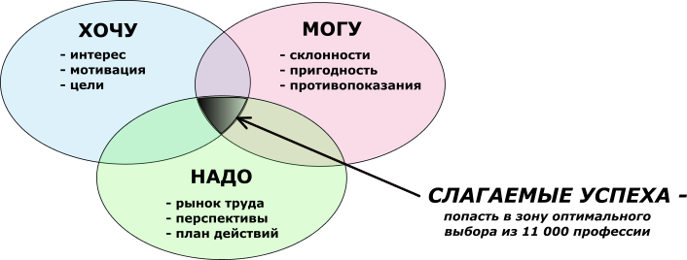
Для принятия реалистичного решения о выборе профессии необходимо проанализировать следующие факторы:

Первый фактор – «Хочу»
Помочь подростку оценить его интересы и склонности, выяснить, какие профессии ему нравятся, представляет ли он, чем хотел бы заниматься каждый день.
Второй фактор – «Могу»
Познакомить ребенка с требованиями, которые может предъявить выбранная им профессия. Помочь ему выявить способности и умения, знания и навыки, полученные в школе, рассказать, как можно применить их к выбираемой профессии.
Третий фактор – «Надо»
Узнайте, будет ли востребованна выбираемая профессия на рынке труда и где можно получить профессиональное образование по избранной специальности.
1. Обозначьте несколько альтернативных вариантов профессионального выбора.
2. Оцените вместе с подростком достоинства и недостатки каждого варианта.
3. Исследуйте шансы его успешности в каждом выборе и просчитать последствия каждого варианта.
4. Продумайте вместе с ребенком запасные варианты на случай затруднения в реализации основного плана.

